**Declaración de conformidad de la UE**

La declaración UE de conformidad se traducirá a un idioma apropiado para el país de destino.

del producto, se pueden obtener copias siguiendo el enlace: <https://www.airowear.co.uk/doc>

1. Modelo 9891: Outlyne - Damas, Hombres, Jóvenes

Outlyne II - damas, juniors

1. Fabricante: Airowear un nombre comercial de COMFG Ltd

Royal Works

Croesfoel industrial Park

Wrexham

LL14 4BJ

1. La Declaración de Conformidad se emite bajo la exclusiva responsabilidad del fabricante:

Airowear un nombre comercial de COMFG Ltd

1. El objeto de la declaración de conformidad es la identificación de los EPI que permitan la trazabilidad; y, en su caso, la identificación del EPI.
2. El objeto de la declaración descrita en el punto 4 es conforme con la legislación de armonización de la Unión pertinente: Reglamento (UE) 2016/425 y Reglamento de equipos de protección personal (UE) 2016/425 de la UKCA (tal como se mantiene en la legislación del Reino Unido y modificado)
3. La norma armonizada pertinente utilizada es EN13158:2018
4. Número de certificado de examen de tipo de la UE: ITAHLNB22003522 / Cuerpo notificado 2575

Fotos de estilos cubiertos por esta declaración

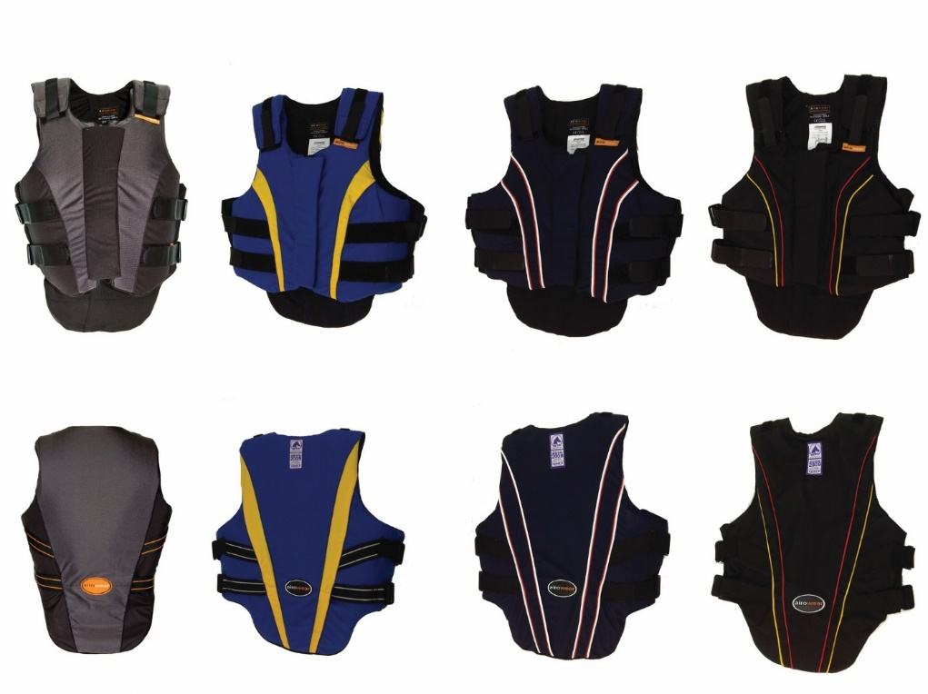

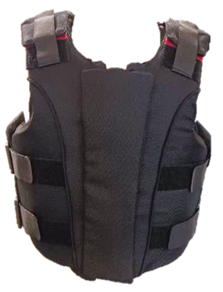

Outlyne más variantes de cubierta - Outlyne II

(Damas/Hombres/Jóvenes) (**Cubierta de tela totalmente negra - Outlyne**)

1. Firmado por y en nombre de: Airowear un nombre comercial de COMFG Ltd

Nombre …Rick Hone Función … Director ………… Fecha 30.09.22

